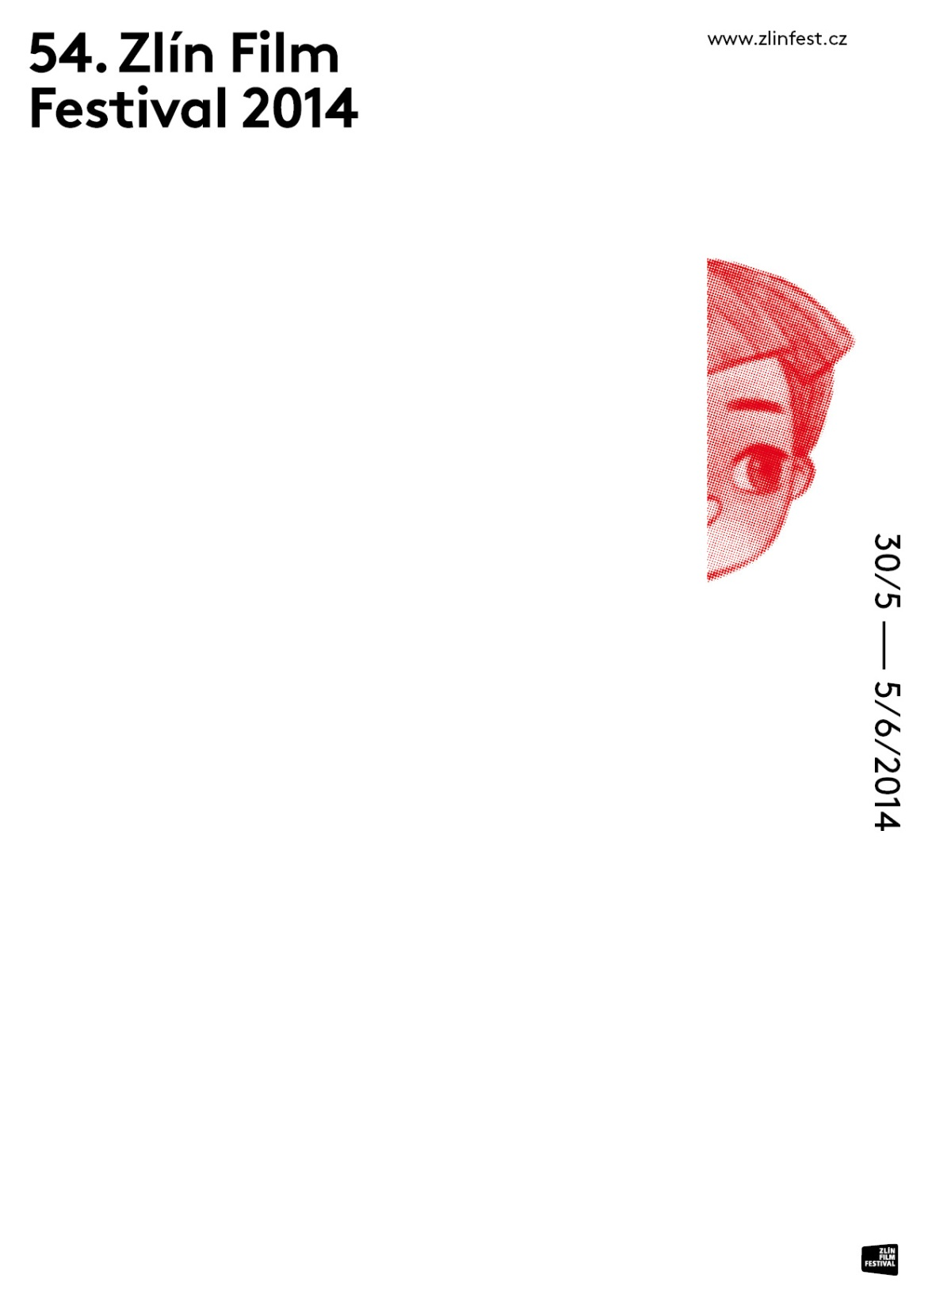
ZPEČETĚNO NA BERLINALE:
FILM J. MÁDLA POJEDEME K MOŘI BUDE NA ZFF BOJOVAT V MEZINÁRODNÍ SOUTĚŽI
Zlín, 18. 2. 2014 – tisková zpráva
Režijní debut herce Jiřího Mádla POJEDEME K MOŘI byl vybrán do mezinárodní soutěže 54. Zlín Film Festivalu. Do klání na žhavé zlínské půdě tak snímek vstoupí přesně rok poté, co Jiří Mádl na festivalu ve Zlíně v rámci sekce FILM INDUSTRY autorský záměr představil.
Podle Markéty Pášmové, programové ředitelky ZFF, nerozhodl o zařazení snímku do mezinárodně respektované soutěže Mádlův mimořádný vztah ke zlínské přehlídce:
„Ten film je velmi pozoruhodný, přichází s originálním pojetím. Rozhodně si zaslouží bojovat o zlínské vavříny a ucházet se tak o místo v hledáčku zahraničních distributorů či zástupců festivalů.“
Ačkoliv premiéru si snímek odbude teprve 6. 3. 2014 v Praze, při novinářských projekcích se s ním mohli seznámit již v únoru návštěvníci Evropského filmového marketu, který je tradiční součástí obřího festivalu BERLINALE. Právě tam jej zlínští dramaturgové zhlédli a programová ředitelka se ihned rozhodla snímek pro soutěž získat. Pomyslný kruh se tak uzavírá, protože Jiří Mádl na 53. ZFF v roce 2013 tehdy připravovaný film, mimo jiné formou čtení ze scénáře představil. Protože se projekt v průběhu roku realizoval, budou mít návštěvníci letošní přehlídky možnost film vidět, a to v kontextu ostré konkurence zahraniční.
„Byl jsem nadšen ze zahraniční odezvy na Berlinale, ale nechtěl jsem radši v nic doufat. Soutěžit ve Zlíně je pro film o dětech vysoká meta,“ uvádí k zařazení do zlínské mezinárodní soutěže novopečený režisér Jiří Mádl, a dodává: „Je to evropská jednička festivalů pro děti a mládež a otevírá to dveře dál. Těším se. Ale zase v nic nedoufám, radši.“
Nabídka zlínské programové ředitelky M. Pášmové potěšila i producenta snímku Pojedeme k moři Miloslava Šmídmajera:
„Abych se přiznal, přál jsem si, aby POJEDEME soutěžilo ve Zlíně, takže mám velkou radost, že se to podařilo. Jirka Mádl byl hokejista a tohle je vlastně, jako bychom byli nominováni do družstva na mistrovství světa. To je dobrý, řekl bych.“
Jména porotců, tedy osobností, které budou i o Mádlově prvotině rozhodovat, Zlín Film Festival dosud nezveřejnil. Martin Pášma, tiskový mluvčí přehlídky, se však rozhodl v souvislosti s touto tiskovou zprávou prozradit dvě ze tří jmen českých porotců:
„O Zlatém střevíčku 2014 za Českou republiku spolurozhodnou režisérka Michaela Pavlátová (*1961) a herečka, nedávná vítězka Star Dance Anna Polívková (*1979). Jméno třetí české porotkyně letošního ZFF bude oznámeno za několik dní. Již teď mohu prozradit, že je to Češka, která v několika oborech úspěšně působí daleko za hranicemi ČR a těší se značnému mezinárodnímu renomé.“
Mezinárodních soutěží má zlínský festival pět. Vybírají se v nich nejlepší hraný film pro děti, nejlepší hraný film pro mládež, nejlepší animovaný film pro děti, nejlepší evropský filmový debut, nejlepší studentský film – Zlínský pes.
Vedle soutěží přitahuje pozornost celá škála informativních sekcí. Tou největší letos budou Dny polské kinematografie v rámci dlouhodobého projektu ZFF představující rok co rok jednu z evropských národních kinematografií.
54. Zlín Film Festival proběhne od pátku 30. 5. do čtvrtku 5. 6. 2014 ve Zlíně a dalších českých
a moravských městech. Poprvé v historii jsou hlavními a programově nejsilnějšími festivalovými dny sobota a neděle. Pořadatelé tak vycházející vstříc zejména těm, kterým v minulosti v návštěvě festivalového Zlína bránily pracovní povinnosti. Jistě tuto změnu ocení též všichni, jež si chtějí naplno užít festivalové dění večerní či noční.
54. ZLÍN FILM FESTIVAL ZAČÍNÁ ZA 102 DNÍ!
ZLÍN FILM FESTIVAL 2014 – 54. Mezinárodní festival filmů pro děti a mládež ve Zlíně
30. 5. – 5. 6. 2014
Pořadatel: FILMFEST, s.r.o.
Spolupořadatel: Statutární město Zlín
Generální partner: ENAPO OBCHODNÍ a.s.
Finanční podpora: Ministerstvo kultury ČR, program Media,
Státní fond ČR pro podporu a rozvoj české kinematografie,
Zlínský kraj, Město Otrokovice
Hlavní partneři: Škoda Auto, DHL Czech Republic,
Zlaté jablko – obchodní a zábavní centrum, Impromat
Hlavní mediální partneři: Česká televize, Český rozhlas, DNES, Idnes.cz
Všem za jejich podporu děkujeme!
www.zlinfest.cz

